A20232141L4

答案　(1)见解析图　(2)　(3)2.25×108 m/s

解析　(1)光路图如图所示。

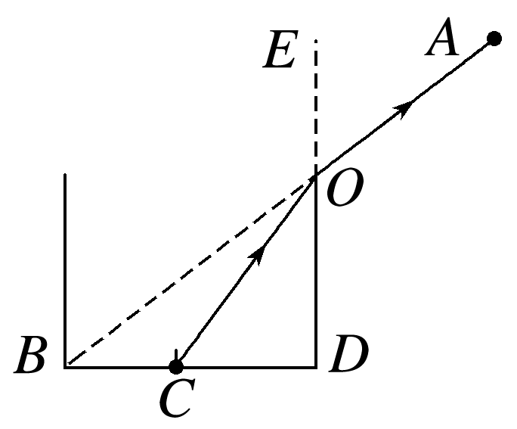

(2)由几何关系可知∠*AOE*＝∠*BOD*，可得

sin∠*AOE*＝＝，

又*CD*＝4.5*d*，sin∠*COD*＝＝，

则水的折射率为*n*＝＝

(3)根据*n*＝，可得光在水中的传播速度为*v*＝＝2.25×108 m/s。

应用反射定律和折射定律解题的步骤